JAKOB FRANČIŠEK ZUPAN

slovenski skladatelj in pedagog

(1734-1810)

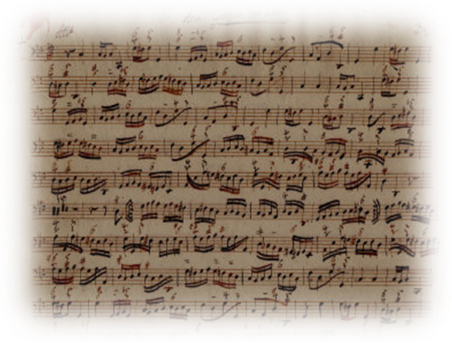

UVOD

Danes vam bom predstavil zadnjega predstavnika baročne glasbe na Slovenskem, Jakoba Frančiška Zupana. Povedal bom tudi nekaj besed o baroku.

O JAKOBU FRANČIŠKU ZUPANU

O zgodnjih letih življenja Jakoba Frančiška Zupana je znanih le nekaj podatkov. Rodil se je v slovenski družini 27. julija 1734 v vasi Schrötten pri St.Lorenzenu am Hensberg v [okraju](http://sl.wikipedia.org/wiki/Okraj) Wildon na Gornjem Štajerskem. Osnovno izobrazbo je najverjetneje dobil od učitelja in [organista](http://sl.wikipedia.org/wiki/Organist) v Hengsbergu, Andreasa Dämba. Pod njegovim vodstvom je pel na cerkvenem koru. Verjetno je na njegovo pobudo in ob pomoči štipendije, ki jo je ustanovil nekdanji hengsberški [župnik](http://sl.wikipedia.org/wiki/%C5%BDupnik) Rupert Brenner, leta 1749 odšel na [univerzo v Gradcu](http://sl.wikipedia.org/wiki/Univerza_v_Gradcu).

Leta 1757 je prišel v [Kamnik](http://sl.wikipedia.org/wiki/Kamnik). V mestu, ki je bilo v [kulturnem](http://sl.wikipedia.org/wiki/Kultura) in [gospodarskem](http://sl.wikipedia.org/wiki/Gospodarstvo) pogledu precej živahno, je Zupan kmalu zaslovel kot izvrsten glasbenik. Na domu župnijskega [organista](http://sl.wikipedia.org/wiki/Organist) Valentina Götzla, ki je poučeval kamniško mladino v petju in glasbi, se je seznanil z njegovo hčerko Jožefo in se z njo kmalu oženil. Leta 1760 je na mestu organista in zborovodje v kamniški [župnijski cerkvi](http://sl.wikipedia.org/wiki/%C5%BDupnija_Kamnik) nasledil svojega tasta Valentina Götzla.

Za talentiranega organista in učitelja je zvedel komendski [župnik](http://sl.wikipedia.org/wiki/%C5%BDupnik) [Peter Pavel Glavar](http://sl.wikipedia.org/wiki/Peter_Pavel_Glavar) in ga povabil v Komendo. Tu je v letih 1762 - 1765 deloval v [komendskem](http://sl.wikipedia.org/wiki/Komenda) deškem [semenišču](http://sl.wikipedia.org/wiki/Semeni%C5%A1%C4%8De) kot glasbeni vodja in [učitelj](http://sl.wikipedia.org/wiki/U%C4%8Ditelj). Kamničanom pa je bilo žal, da jih je Zupan zapustil. Premišljevali so, kako bi spretnega glasbenika spet pridobili v svoje mesto. Ponudili so mu službo organista in naslov [zborovodje](http://sl.wikipedia.org/wiki/Zborovodja) z letnim dohodkom 310 goldinarjev in 16 krajcarjev. Zaradi boljših življenjskih pogojev in ker se mu je družina z rojstvom hčerke Cilke povečala za enega člana, je ponudbo sprejel in se leta [1765](http://sl.wikipedia.org/wiki/1765) vrnil v Kamnik na svoje staro delovno mesto, v kamniško župnijsko cerkev.

Ko se je drugič naselil v Kamniku je bil star 31 let. Živel je na [Šutni, v hiši s številko 35](http://goo.gl/maps/HUdrI). Služboval je kot [organist](http://sl.wikipedia.org/wiki/Organist) in zborovodja v [župnijski cerkvi](http://sl.wikipedia.org/wiki/%C5%BDupnijska_cerkev) *Matere Božje* na [Šutni](http://sl.wikipedia.org/wiki/%C5%A0utna,_Kamnik), poleg tega pa je deloval tudi v tamkajšnjem [združenju sv. Cecilije](http://sl.wikipedia.org/w/index.php?title=Zdru%C5%BEenje_sv._Cecilije&action=edit&redlink=1). To društvo je gojilo prosvetno in cerkveno glasbo ter prirejalo na vsak praznik ali vsaj enkrat na mesec instrumentalne maše. Duša društva je bil zborovodja Jakob Zupan. V razgibanem glasbenem življenju je našel mnogo spodbud za ustvarjanje: njegove kompozicije in pesmi so imele pri občinstvu velik uspeh, tako da je Zupanovo ime kmalu zaslovelo tudi širše.

Leta 1787 so ga oblasti napotile na učiteljsko preizkušnjo. Opravil jo je uspešno in 4. novembra 1787 dobil zelo dobro spričevalo, ki mu ga je izdal ravnatelj kamniške glavne šole. Po tem so ga imenovali za učitelja 1. razreda na kamniški glavni šoli. V Kamniku je ostal do smrti. Umrl je aprila 1810 po večletnih težavah z zdravjem. V Kamniku so po njem poimenovali [ulico](http://goo.gl/maps/ULZsG).

Zupan je deloval v skromnih razmerah, zato je razumljivo, da ni komponiral velikih monumentalnih in tehnično zahtevnih del, ki zahtevajo veliko izvajalcev. Ponavadi se je zadovoljil z spremljavo [godal](http://sl.wikipedia.org/wiki/Godala) (prve in druge [violine](http://sl.wikipedia.org/wiki/Violina)) in [continua](http://sl.wikipedia.org/w/index.php?title=Continuo&action=edit&redlink=1), katerim je včasih pridružil še par klarinov ali [rogov](http://sl.wikipedia.org/wiki/Rog). Ne glede na to nam njegova doslej znana kompozicijska zapuščina razodeva tehnično spretnega in prav domiselnega ustvarjalca.

Stilno je Zupan izrazit predstavnik prehodnega obdobja, ko je odmiral [barok](http://sl.wikipedia.org/wiki/Barok) in so se porajale osnove [klasicizma](http://sl.wikipedia.org/wiki/Klasicizem). Označili so ga kot zadnjega slovenskega [baročnega](http://sl.wikipedia.org/wiki/Barok) skladatelja.

Ohranilo se je preko 20 njegovih del, nekatera tudi v nepopolni obliki. Večji del je shranjenih v [novomeškem](http://sl.wikipedia.org/wiki/Novo_mesto) [kapiteljskem](http://www.kapitelj.com/) arhivu, v arhivu tamkajšnjega [frančiškanskega samostana](http://www.franciskani.si/?page_id=143) in arhivu [ljubljanske stolnice](http://lj-stolnica.rkc.si/). Med njimi: Te Deum za soliste, zbor in orkester, Missa in C za dvoglasni zbor in orkester, Lavretanske [*litanje*](http://sl.wikipedia.org/wiki/Litanije), Regina coeli z alternativnim besedilom Salve regina, za [soliste](http://sl.wikipedia.org/wiki/Solist), štiriglasni [zbor](http://sl.wikipedia.org/wiki/Zbor) in [orkester](http://sl.wikipedia.org/wiki/Orkester). Zložil je več duetov za dva ženska glasova in orkester ter sopranske arije s spremljavo orkestra.

Zupan je skladateljsko pomemben predvsem kot avtor prve slovenske opere Belin, ki jo je zložil leta 1780 na besedilo [avguštinca](http://sl.wikipedia.org/wiki/Avgu%C5%A1tinci) [Feliksa Antona Deva](http://sl.wikipedia.org/wiki/Feliks_Anton_Dev) z redovnim imenom Janez Demascen. V zvezi z opero Belin Zupana v svoji Bibliotheca Carnioliae omenja tudi [Marko Pohlin](http://sl.wikipedia.org/wiki/Marko_Pohlin), v kateri o njem pravi, da je Zupan "kamniški učitelj igre in petja, odličen skladatelj in glasbenik, zložil napeve in glasbo za kranjsko opero Belin." Ni znano ali je bila opera kdaj izvedena, veljala je za izgubljeno do leta 2008, ko naj bi rokopis odkril [Milko Bizjak](http://sl.wikipedia.org/wiki/Milko_Bizjak).

Vsebina Opere Belin:

Govori o treh nimfah rodnosti: Ceres, Pomoni in Flori, ki častijo boga svetlobe in sonca, Belina, ter se postavijo po robu trinogu Burji, ki si jih hoče pokoriti. Belin predstavlja staroslovanskega boga svetlobe in sonca, Burji pa predstavlja nesramnega nadoblastnika. Sporočilo opere je naravnano proti tuji nadoblasti in poveličuje slovenstvo.

BAROK

Barok je [evropski](http://sl.wikipedia.org/wiki/Evropa) zgodovinski in [umetnostni slog](http://sl.wikipedia.org/w/index.php?title=Umetnostni_slog&action=edit&redlink=1), ki se je začel okoli leta [1660](http://sl.wikipedia.org/wiki/1660) s prvim centrom v [Rimu](http://sl.wikipedia.org/wiki/Rim). Obdržal se je skozi celotno [17. stoletje](http://sl.wikipedia.org/wiki/17._stoletje), ponekod tudi še dlje. S samo besedo so prvotno označevali razne posebnosti, kot so npr. biseri nepravilnih ter nesimetričnih oblik. Kot oznaka za umetnostni slog 17. stoletja je beseda obveljala

šele v [20. stoletju](http://sl.wikipedia.org/wiki/20._stoletje), in se nanaša tudi na glasbo in književnost tega obdobja.

Značilnosti baročnega sloga so prekomerno upodabljanje čustev, blišč ter čisti, lahko interpretirani detajli. Baročni slog je zelo dobro izražal načela absolutizma (moč, obilje, okrasje, sijaj). Barok se je razvil znotraj [kiparstva](http://sl.wikipedia.org/wiki/Kiparstvo) ([baročno kiparstvo](http://sl.wikipedia.org/w/index.php?title=Baro%C4%8Dno_kiparstvo&action=edit&redlink=1)),

[slikarstva](http://sl.wikipedia.org/wiki/Slikarstvo) ([baročno slikarstvo](http://sl.wikipedia.org/wiki/Baro%C4%8Dno_slikarstvo)),  [književnosti](http://sl.wikipedia.org/wiki/Knji%C5%BEevnost) ([baročna književnost](http://sl.wikipedia.org/w/index.php?title=Baro%C4%8Dna_knji%C5%BEevnost&action=edit&redlink=1)) in [glasbe](http://sl.wikipedia.org/wiki/Glasba) ([baročna glasba](http://sl.wikipedia.org/wiki/Baro%C4%8Dna_glasba)).

Barok se je v glasbi odražal predvsem preko bogate ornamentacije. Najbolj znan predstavnik te smeri je bil [J. S. Bach](http://sl.wikipedia.org/wiki/Johann_Sebastian_Bach).

Na slovenskem so baročno glasbo denarno podpirali cerkev in plemstvo.

VIRI

<http://sl.wikipedia.org/wiki/Jakob_Fran%C4%8Di%C5%A1ek_Zupan>

[http://www.free-scores.com/Download-PDF-Sheet-Music-Jakob-Francisek-Zupan.htm#](http://www.free-scores.com/Download-PDF-Sheet-Music-Jakob-Francisek-Zupan.htm)

http://www.leksikon.si/Oseba/OsebaId/24

http://milko-bizjak.page.tl/Zupanova-opera-Belin.htm

<http://sl.wikipedia.org/wiki/Glasbeni_klasicizem>

<http://en.wikipedia.org/wiki/Classical_period_(music)>

<http://sl.wikipedia.org/wiki/Barok>

<http://en.wikipedia.org/wiki/Baroque>

http://www.dijaski.net/glasba/referati.html?r=gla_ref_barok_na_slovenskem_01.doc

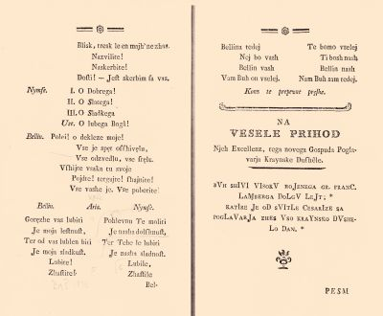

Posvetilo s kronogramom ob zaključku libreta opere Belin  
(Almanah: *Pisanice od lepeh umetnost*)

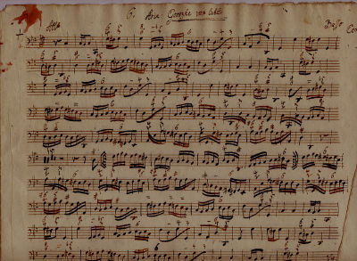

Faksimile separata *bassa continua zaključne* arije   
“Goreče vas lubiti” opere“Belin”

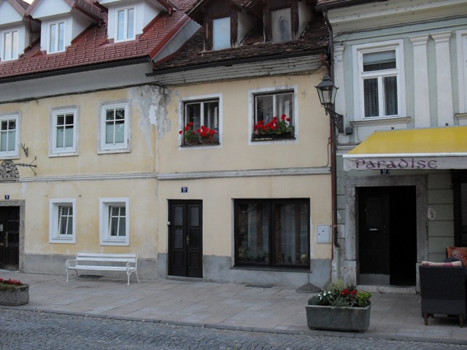

Hiša na Šutni (št. 34), v kateri je prebival skladatelj Jakob Frančišek Zupan.  
**Avtor:** AK, sept. 2012

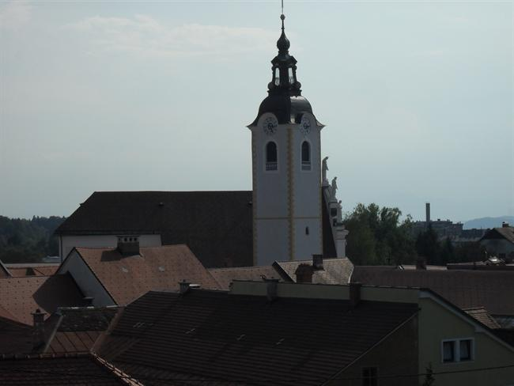

Župnijska cerkev v Kamniku, kjer je kot zborovodja, organist in skladatelj deloval Jakob Frančišek Zupan.  
**Avtor:** AK, sept. 2012